**钠的化合物**



日期： 时间： 姓名：

Date: Time: Name:

初露锋芒

**一、完成下列填空**

1. 金属钠的颜色：________，氧化钠的颜色：_________，过氧化钠的颜色：__________。
2. 金属钠在实验室中保存在__________________中。
3. 如何准备得到金属钠？______________________________
4. 过氧化钠的电子式：__________________
5. 金属钠露置在空气中依次会发生什么反应？

_________________________________________________________________________________

**二、默写下列反应方程式**

1. 点燃条件下金属钠与氧气反应：_________________________________________
2. 金属钠与水的反应：___________________________________
3. 金属钠与硫酸铜溶液反应：________________________________________

|  |  |
| --- | --- |
| **学习目标**  **&**  **重难点** | 1、熟练掌握钠的氧化物、钠的化合物的性质。  2、掌握过氧化钠的计算相关技巧。  3、了解碳酸钠、碳酸氢钠与盐酸反应的先后顺序以及图像问题。 |
| 1、过氧化钠的性质与计算。  2、碳酸钠与碳酸氢钠的性质。 |

 根深蒂固

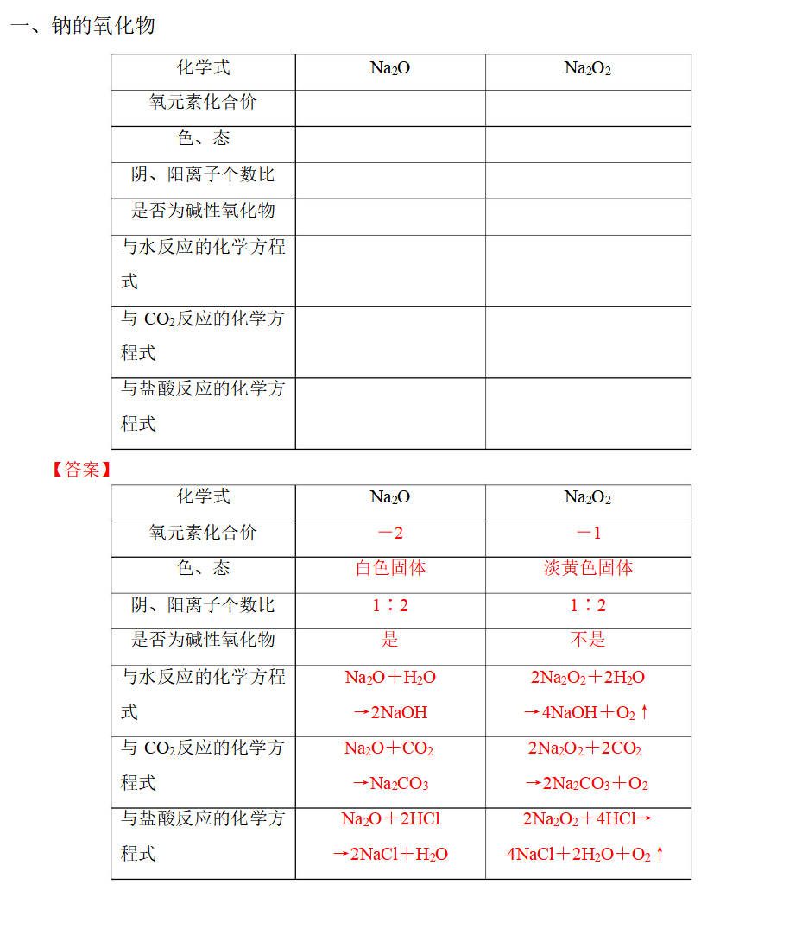

规律总结——过氧化钠与 CO2、H2O 反应的四个角度探究

(1)从氧化还原角度

①Na2O2 与 H2O、CO2 反应均有 O2 生成，在反应中 Na2O2 既表现氧化性也表现还原性，H2O、

CO2 在此反应中既不是氧化剂，也不是还原剂。

②2 mol 的 Na2O2 不论与水还是与 CO2 反应均生成 1 mol 的 O2，转移_____mol 的电子。

(2)从物质的量的角度

①2 mol 的 Na2O2 不论与水还是与 CO2 反应均生成 1 mol 的 O2，消耗___mol 的 H2O 或___mol

的 CO2。

②若 CO2 和水蒸气的混合气体(或单一气体)通过足量的 Na2O2，气体体积减少的量等于原混

1

合气体体积的 ，且等于生成氧气的体积。

2

(3)从先后顺序的角度

Na2O2 与水蒸气、CO2 混合气体反应时，Na2O2 应视为首先与 CO2 反应生成 Na2CO3，CO2 反

应完后，剩余的 Na2O2 再与水蒸气反应生成 NaOH。

(4)从质量的角度

每摩尔 Na2O2 与足量 CO2、H2O 分别完全反应时相当于吸收了______g CO、____g H2。

【练一练】

1．判断正误，正确的划“√”，错误的划“×”

（1）Na2O2 在潮湿的空气中放置一段时间，变成白色粘稠物的原因是 2Na2O2＋2CO2→2Na2CO3＋O2 （ ）

（2）2Na2O2＋2H2O―→4NaOH＋O2↑ H2O 既不是氧化剂也不是还原剂（ ）

（3）Na2O2 与 H2O 反应制备 O2 的离子方程式：Na2O2＋H2O→2Na＋＋2OH－＋O2↑ （ ）

（4）Na2O、Na2O2 组成元素相同，与 CO2 反应产物也相同（ ）

（5）Na2O2 的电子式为（ ）

2．设阿伏加德罗常数的值为 *N*A，下列说法正确的是 （ ）

A．1 mol 钠与氧气反应生成 Na2O 或 Na2O2 时，失电子数目均为 *N*A

B．1 mol Na2O2 与足量 CO2 反应时，转移 2*N*A 个电子

C．1 mol·L－1 的 NaOH 溶液中含 Na＋数目为 *N*A

D．1 mol Na2O2 晶体中含有的阴离子数目为 2*N*A

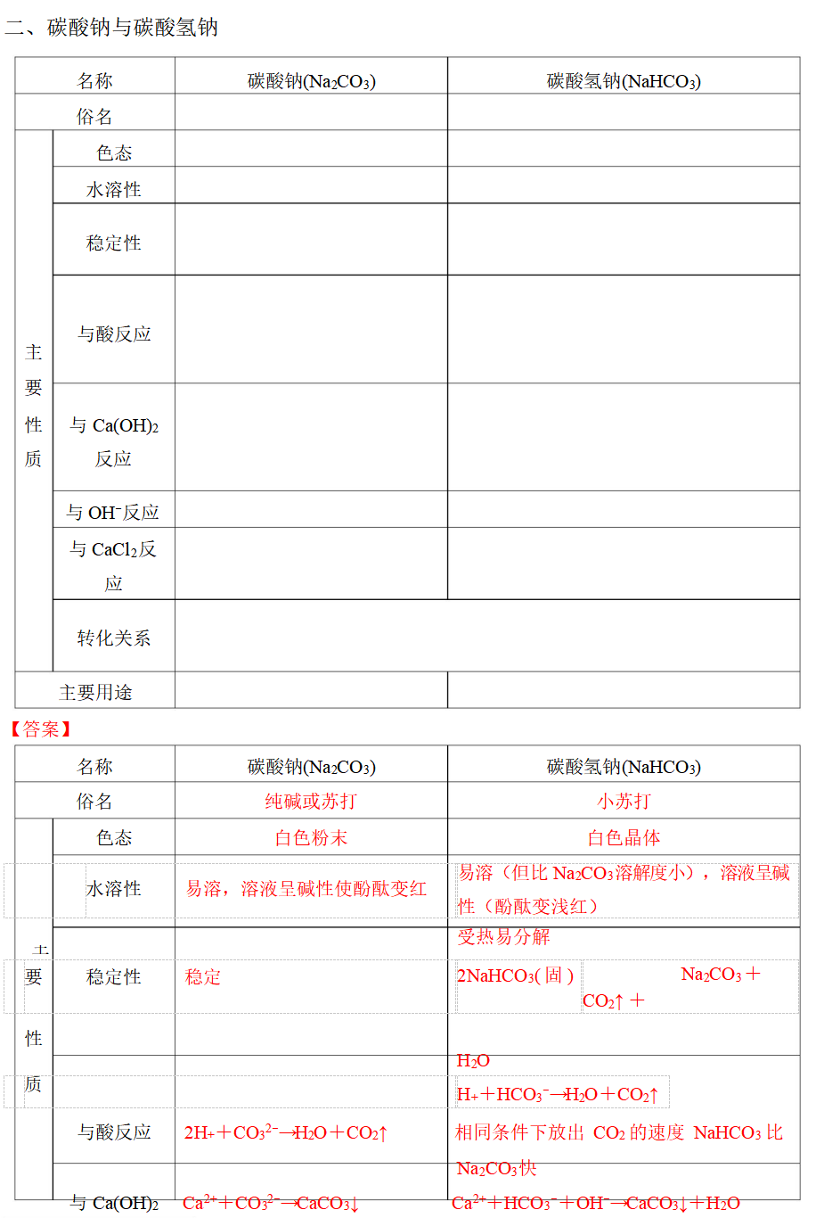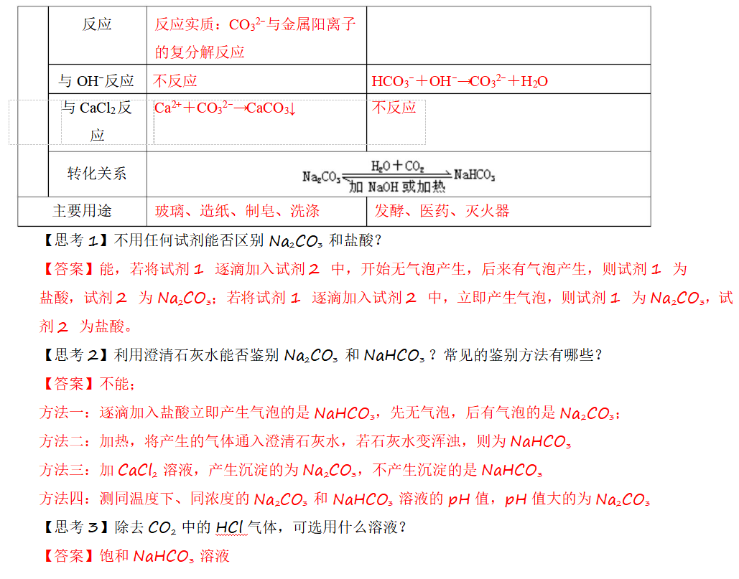

三、钠的其他化合物

**1**．氢氧化钠（**NaOH**）

（1）物理性质：

俗名苛性钠、火碱、烧碱，是一种白色固体，极易潮解；有强烈的腐蚀性，能腐蚀磨

口玻璃瓶，使瓶口与瓶塞粘结

（2）化学性质

a．与酸碱指示剂作用，使紫色的石蕊溶液变蓝，无色的酚酞变红

b．与酸性氧化物作用，生成盐和水

c．与酸作用，生成盐和水

d．与盐作用，生成新碱和新盐。（要满足复分解反应发生的条件，同时参加反应的碱和盐

一般是易溶解的碱和盐）

e．与一些单质的反应 2Al＋2NaOH＋_________________________________

Cl2＋2NaOH → ____________________________________________

（3）制法：

2NaCl＋2H2O 通电 2NaOH＋H2↑＋Cl2↑

Na2CO3＋Ca(OH)2 → CaCO3↓＋2NaOH

**2**．**NaCl**

典型的离子晶体，纯净的 NaCl_____潮解，粗盐中因含_________________等杂质，吸收空

气中的水分而潮解。食盐在生活和医疗上有重要用途，如日常生活中用于菜肴调味，腌制鱼、

肉等，医用生理盐水即________的 NaCl 溶液，此外，食盐还是重要的___________。

**3**．**Na2SO4**

Na2SO4·10H2O，俗名：_________，为无色晶体。

硫酸钠用途：制玻璃、造纸、染色、纺织、制水玻璃，在医药上用作缓泻剂等。

硫酸钠分布：盐湖、海水及矿物中。

【答案】2H2O → 2NaAlO2＋3H2↑ NaClO＋NaCl＋H2O

不 CaCl2、MgCl2 0.9% 防腐剂 芒硝

 枝繁叶茂

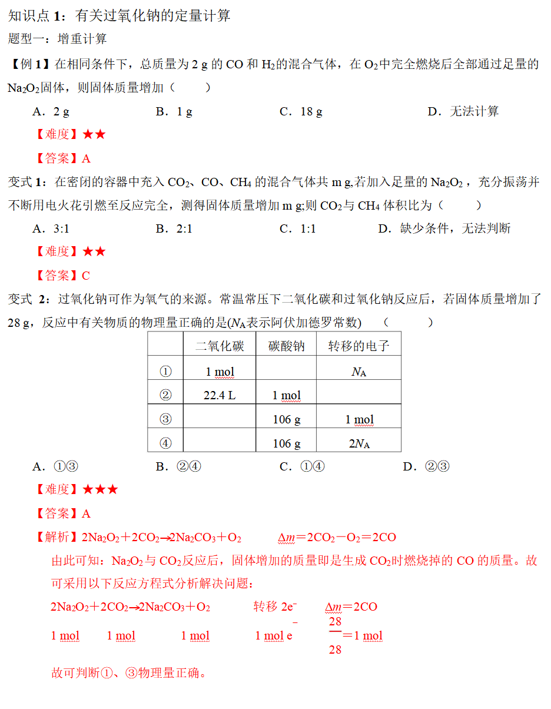

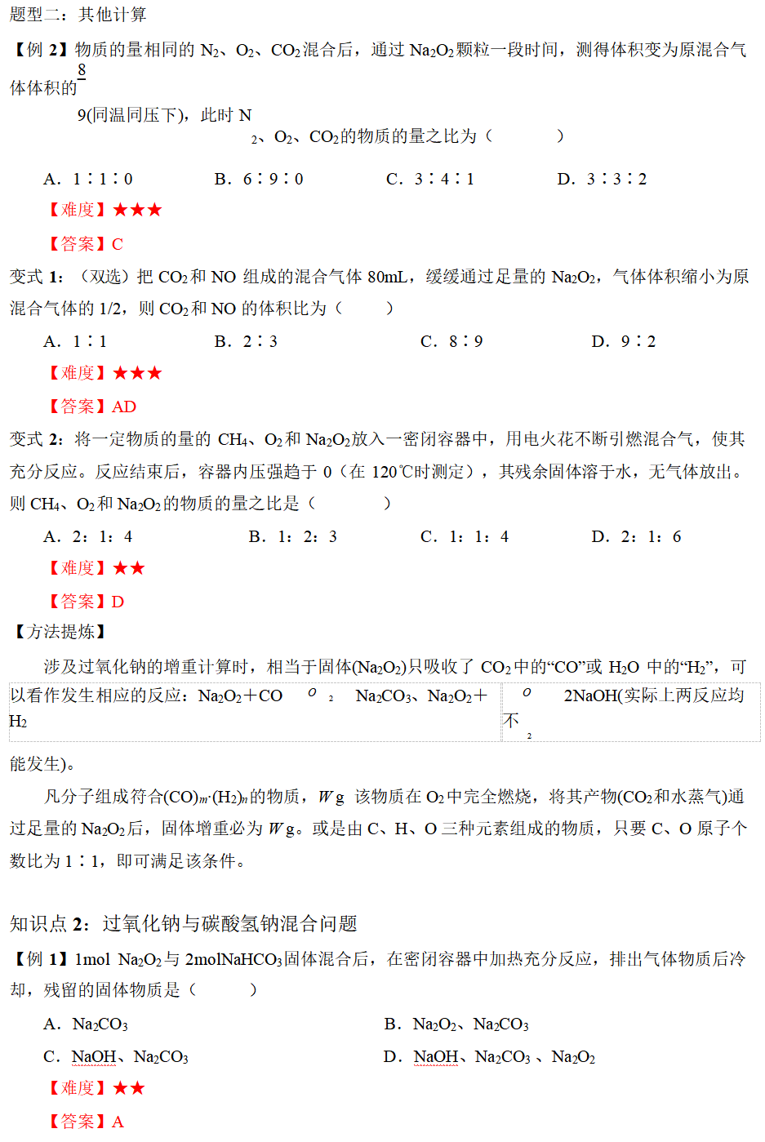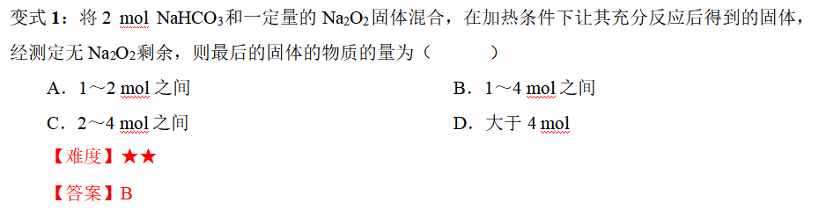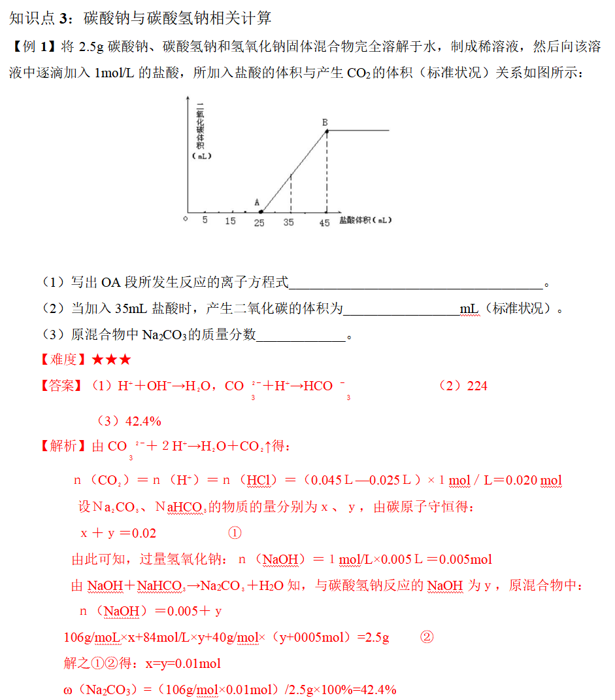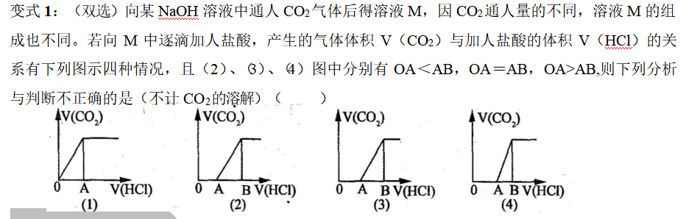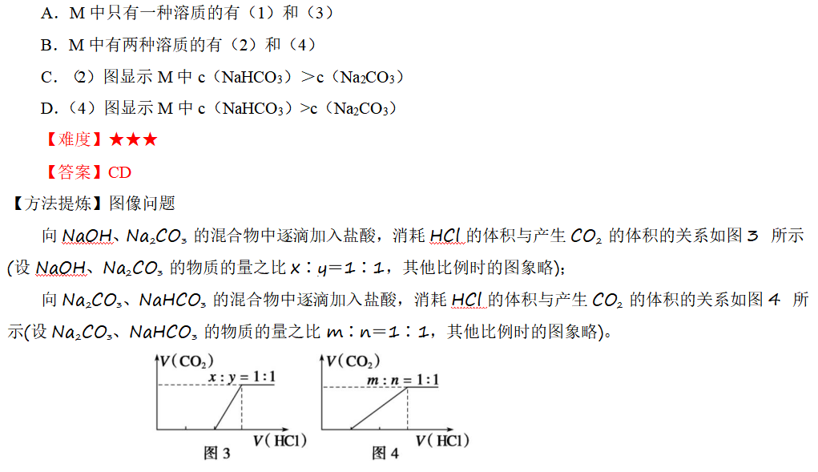

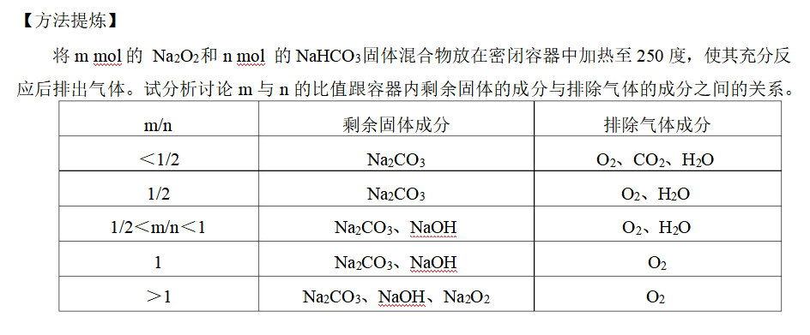

 瓜熟蒂落

1. 下列关于钠的氧化物的叙述正确的是（ ）

A．Na2O2 是白色固体，和冷水作用得到Ｏ2 和 NaOH

B．Na2O2 与水的反应中，Na2O2 既是氧化剂，又是还原剂

C．Na2O2 中氧的化合价是―2 价。

D．都能与酸反应，生成含氧酸盐，都是碱性氧化物

【难度】★

【答案】B

2. 在下列物质的溶液中分别加入一定量的 Na2O2 固体，不会出现浑浊现象的是 （ ）

A．饱和 H2S 溶液 B．Ca(HCO3)2 溶液

C．Na2SO3 稀溶液 D．饱和 CaCl2 溶液

【难度】★★

【答案】C

3. 钡和钠相似，也能形成 O22－离子的过氧化物，则下列叙述错误的是（ ）

A．过氧化钡的化学式是 Ba2O2

B．1mol 过氧化钠或过氧化钡跟足量水反应都生成 0.5mol 氧气

C．过氧化钡是离子化合物

D．过氧化钠和过氧化钡都是强氧化剂

【难度】★

【答案】A

4. 下列对于过氧化钠的叙述中，正确的是（ ）

A．过氧化钠能与酸反应生成盐和水，所以过氧化钠是碱性氧化物

B．过氧化钠能与水反应，所以过氧化钠可以作气体的干燥剂

C．过氧化钠与水反应时，过氧化钠是氧化剂，水是还原剂

D．过氧化钠与二氧化碳反应时，过氧化钠既是氧化剂又是还原剂

【难度】★

【答案】D

5. 下列物质露置在空气中，质量会减轻的是（ ）

A．NaOH B．Na2O2 C．无水 CaCl2 D．Na2CO3·10H2O

【难度】★★

【答案】D

6. 下列各组物质混合后，既有气体生成，最终又有沉淀生成的是（ ）

①金属钠投入到 FeCl3 溶液 ②过量 NaOH 溶液和明矾溶液

③过量生石灰投入到少量饱和 NH4HCO3 溶液 ④Na2O2 投入 FeCl2 溶液

A．只有① B．只有③ C．只有②③ D．只有①③④

【难度】★★

【答案】D

7. 在一定温度下，向饱和烧碱溶液中放入少量过氧化钠，反应后恢复到原来的温度，下列说法正

确的是（ ）

A．溶液的 pH 增大，有 O2 放出

B．溶液的 pH 不变，有 O2 放出

C．溶液的 c(Na+)增大，有 O2 放出

D．溶液的 c(Na+)不变，无 O2 放出

【难度】★★

【答案】B

8. 把一瓶不饱和的烧碱溶液分成 4 等份，保持温度不变，向 4 份溶液中分别加入一定量的 NaOH 固

体、Na2O2、Na2O、Na，使溶液均恰好饱和，下列说法正确的是（ ）

A．加入的 NaOH 质量一定最小

B．加入的 Na2O2 和 Na2O 的物质的量之比为 1:1

C．制成饱和溶液后，4 份溶液中所含 NaOH 质量相同

D．加入 NaOH、Na2O2、Na2O、Na 的物质的量之比为 2:1:1:2

【难度】★★

【答案】B

9. 将 a gNa2O2 溶于 93.8g 水中，完全反应后溶液为 100g，则该溶液的溶质质量分数为（ ）

A．4% B．4.2% C．8% D．12%

【难度】★★

【答案】C

10. 向 NaHSO3 溶液中加入足量 Na2O2 粉末，充分反应后溶液中离子浓度减少的是(忽略溶液体积变

化)（ ）

A．Na+ B．SO 32— C．OH- D．SO42—

【难度】★★

【答案】B

11. 某溶液含有①NO3-、②HCO3-、③SO32-、④CO32-、⑤SO42—五种阴离子。现向其中加入少量的

Na2O2 固体后，溶液中离子浓度增大的是（设溶液体积无变化）（ ）

A．① B．④ C．①④⑤ D．④⑤

【难度】★★【答案】D

12. 将 7.2 g CO 和 H2 的混合气体与足量 O2 充分燃烧后，立即通入足量的 Na2O2 固体中，固体的质

量增加（ ）

A．2.lg B．3.6 g C．7.2 g D．无法确定

【难度】★★

【答案】C

13. CO2 与 H2 的混合气体 5 g，在 150 ℃时和足量的氧气混合，用电火花充分引燃，在相同状况下

再将反应后所得混合气体通入到足量的 Na2O2 中，测得 Na2O2 固体增重 3.4 g，则原混合气体

中 CO2 的物质的量分数为（ ）

A．75% B．25% C．88% D．32%

【难度】★★

【答案】B

14. 在密闭容器中充入 CO2 和 CO 的混合气体，其密度是相同条件下氦气密度的 8 倍，这时测得容

器内的压强为 p1。若控制容器的体积不变，加入足量的 Na2O2,充分振荡并不断用电火花点燃至

完全反应，恢复到开始时的温度，再次测得容器内的压强为 p2。则 p1 和 p2 之间的关系是

（ ）

A．p1=8p2 B．p1=4p2 C．p1=2p2 D．p1=p2

【难度】★★★

【答案】A

15. 除去 Na2CO3 固体中少量 NaHCO3 的最佳方法是 （ ）

A．加入适量盐酸 B．加入 NaOH 溶液 C．加热 D．配成溶液后通入 CO2

【难度】★

【答案】C

16. 既能跟盐酸反应，又能跟氢氧化钠溶液反应的盐是（ ）

A．Na2CO3 B．NaHCO3 C．MgO D．Al(OH)3

【难度】★

【答案】B

17. 下列关于 Na2CO3 和 NaH CO3 性质的说法错误的是 （ ）

A．热稳定性：NaHCO3＜Na2CO3

B．与同浓度盐酸反应的剧烈程度：NaHCO3＜Na2CO3

C．相同温度时，在水中的溶解性：NaHCO3＜Na2CO3

D．等物质的量浓度溶液的 pH：NaHCO3＜Na2CO3

【难度】★

【答案】B

【解析】与同浓度盐酸反应的剧烈程度：Na2CO3＜NaHCO3。

18. 下列化学实验事实及其解释不正确的是（ ）

A．滴有酚酞的 NaHCO3 溶液呈浅红色，微热后红色加深，是因为 NaHCO3 分解生成了 Na2CO3

B．钠保存在煤油中，是因为煤油不与钠发生反应，钠比煤油密度大，煤油可以使钠隔绝空气和

水蒸气

C．用洁净的玻璃管向包有 Na2O2 的脱脂棉吹气，脱脂棉燃烧，说明 CO2、H2O 与 Na2O2 的反应

是放热反应

D．钠长期暴露在空气中的产物是 Na2CO3，原因是钠与氧气生成的 Na2O 与水和二氧化碳反应

【难度】★

【答案】A

【解析】A 项，对 NaHCO3 溶液微热，HCO

－

19. （双选）下列叙述中正确的是（ ）

A．向含有 CaCO3 沉淀的水中通入 CO2 至沉淀恰好溶解，再向溶液中加入 NaHCO3 饱和溶液，

又有 CaCO3 沉淀生成

B．向 Na2CO3 溶液中逐滴加入等物的量的稀盐酸，生成的 CO2 与原 Na2CO3 的物质的量之比为

1:2

C．等物质的量的 NaHCO3 和 Na2CO3 分别与足量盐酸反应，在同温同压下，生成的 CO2 体积相

等

D．向 Na2CO3 饱和溶液中通入 CO2 有晶体析出

【难度】★★

【答案】CD

20. 按右图装置持续通入 X 气体，并在管口 P 处点燃，实验结果使澄清的石灰水变浑浊。则 X、Y

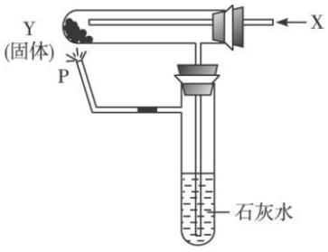可以是（ ）

A．H2、NaHCO3 B．CO、Na2CO3

C．CO、Na2O2 D．H2、Fe2O3

【难度】★★

【答案】A

21. 将 Na2O、Na2O2、Na 和足量 NaHCO3 的混合物置于密闭容器中充分加热，经足够长的时间后排

放出所有气体物质，则最终残留的固体物质可能是（ ）

A．Na2O2 与 Na2CO3 B．Na2CO3

C．NaOH 和 Na2CO3 D．Na2CO3、Na2O2、NaOH

【难度】★★

【答案】B

22. 有 3 份等质量的小苏打，第 1 份直接与盐酸恰好完全反应；第 2 份首先加热，使其部分分解后，

再与盐酸恰好完全反应；第 3 份首先加热，使其完全分解后，再与盐酸恰好完全反应。假若盐

酸的物质的量浓度相同，消耗盐酸的体积分别为 *V*1、*V*2 和 *V*3，则 *V*1、*V*2 和 *V*3 的大小关系正确

的是（ ）

A．*V*1>*V*2>*V*3 B．*V*1>*V*3>*V*2

C．*V*2>*V*3>*V*1 D．*V*1＝*V*2＝*V*3

【难度】★★

【答案】D

【解析】3 份小苏打质量相等，无论是直接与盐酸反应，还是部分分解或完全分解后与盐酸反

应，最终得到的都是 NaCl 溶液，其中 Cl－来自于盐酸，Na＋来自于 NaHCO3,3 份消耗盐酸的体

积相同。

23. 为了证明长期暴露在空气中的氢氧化钠浓溶液已部分变质，某同学先取 2 mL 试样于试管中，而

后进行如下实验，其中不能达到目的的是（ ）

A．加入适量盐酸，观察现象 B．加入澄清石灰水，观察现象

C．加入氯化钡溶液，观察现象 D．通适量 CO2 气体，观察现象

【难度】★

【答案】D

24. 某溶液中可能含 Na2CO3、MgCl2、NaHCO3 和 BaCl2 中的一种或几种。向该溶液中加入 NaOH

溶液出现白色沉淀，若加稀硫酸也出现白色沉淀并放出气体，下列判断正确的是（ ）

A．肯定含 BaCl2 B．肯定含 MgCl2

C．肯定有 Na2CO3 D．肯定没有 NaHCO3

【难度】★★

【答案】A

25. 某干燥粉末可能由 Na2O、Na2O2、Na2CO3、NaHCO3、NaCl 中的一种或几种组成。使该粉末与

足量的盐酸反应有气体 X 逸出，X 通过足量的 NaOH 溶液后体积缩小（同温同压下测定）。若

将原混合物粉末在空气中用酒精灯加热，也有气体放出，且剩余固体的质量大于原混合物粉末

的质量。下列判断正确的是（ ）

①粉末中一定含有 Na2O、Na2O2 和 NaHCO3

②粉末中一定不含有 Na2CO3 和 NaCl ③粉末中一定不含有 Na2O 和 NaCl ④无法肯定粉末中

是否含有 Na2CO3 和 NaCl

A．①③ B．②④ C．①④ D．②③

【难度】★★★

【答案】C

26. 某银白色金属单质 A 在空气中加热燃烧时发出黄色火焰，得到淡黄色固体 B，A 露置在空气中

足够长时间变为 C，B 和酸性气体 D 能生成 C，A 和 B 都能与水生成 E，E 和 D 也能生成 C。

回答下列问题。

(1)写出下列物质的化学式：C_________，D_________，E__________。

(2)写出下列反应的化学方程式：

①A 和水生成 E：__________________________________________；

②B 和 D 生成 C：_____________________________________________；

③Cl2 与 E 的水溶液：_________________________________________________；

【难度】★★

【答案】（1）Na2CO3 CO2 NaOH

（2）2Na+2H2O→2NaOH+H2↑ 2Na2O2+2CO2→2Na2CO3+O2

2NaOH+Cl2→NaCl+NaClO+H2O

27. Al 跟 Na2O2 混和物与足量水得澄清溶液且放出气体 3.5 克，剩下的溶液能与 7mol/L 盐酸 100ml

恰好产生沉淀，且沉淀又恰好溶解，则 Al 与 Na2O2 物质的量之比为多少？

【难度】★★★

【答案】n（Al）/n（Na2O2）=1/2

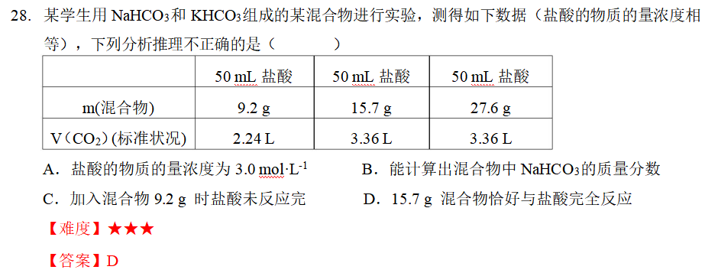

29. 取等物质的量浓度的 NaOH 溶液两份 A 和 B，每 份 10 mL，分别向 A、B 中通入不等量的 CO2，

再继续向两溶液中逐滴加入 0.1 mol·L－1 的盐酸，标准状况下产生的 CO2 的体积与所加盐酸体积

之间的关系如下图所示，试回答下列问题：

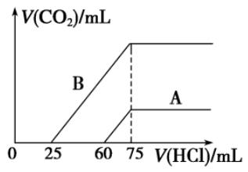（1）原 NaOH 溶液的物质的量浓度为______________。

（2）曲线 A 表明，原 NaOH 溶液中通入 CO2 后，所得溶液中的溶质成分是________，其物质

的量之比为__________________________________________________________。

（3）曲线 B 表明，原 NaOH 溶液中通入 CO2 后，所得溶液加盐酸后产生 CO2 气体体积(标准状

况)的最大值为________mL。

【难度】★★★

【答案】（1）0.75 mol·L－1 （2）Na2CO3、NaOH 1∶3 (3)112

【解析】(1)产生的气体体积保持不变时，溶液中的溶质是氯化钠，所以有下式成立：*n*(NaCl)

＝*n*(NaOH)＝*n*(HCl)＝0.1 mol·L－1×0.075 L＝0.007 5 mol，故 *c*(NaOH)＝0.007 5 mol/0.01 L＝0.75

mol·L－1。

(2)当所加盐酸的体积从 60 mL 到 75 mL 时，有气体生成，则发生反应：NaHCO3＋HCl→NaCl

＋H2O＋CO2↑，此反应消耗盐酸 15 mL，则反应 Na2CO3＋HCl→NaHCO3＋NaCl 也消耗盐酸 15 mL，

则 60 mL－15 mL＝45 mL 盐酸只能与氢氧化钠反应了，故原 NaOH 溶液中通入 CO2 后的溶质为氢氧

化钠和碳酸钠，根据盐酸的量可以计算出它们的物质的量之比为 3∶1。

(3)当所加盐酸的体积从 25 mL 到 75 mL 时发生反应：

NaHCO3＋HCl→NaCl＋H2O＋CO2↑

1 mol 22 400 mL

0．1×(0.075－0.025) mol *V*

解得：*V*＝112 mL。